FORMULIR PERNYATAAN PENULIS

Kepada Yth:
Dewan Editor Jurnal SALAMATA
Bersama ini kami mengirimkan naskah,
Judul | : | Pola Pemanfaatan Ekosistem Lamun oleh Masyarakat Pesisir di Kabupaten Buton Selatan
Penulis korespondensi | : | La Suriadi. S
Telepon/E.mail | : | 085237855420/la.suriadi.s.@staf.undana.ac.id
Alamat | : | Jl. Matani Raya,Lasiana, Kec. Kelapa lima, Kota Kupang, Nusa Tenggara Timur.
Kami menyatakan bahwa:
- Isi naskah ini belum pernah dipublikasikan, tidak diajukan untuk dipublikasi di tempat lain dan tidak akan diserahkan ke media mana pun selama proses review, kecuali kami telah secara resmi menarik naskah dari jurnal SALAMATA dengan surat resmi dengan berisi alasan yang relevan dan ditandatangani oleh semua penulis;
- Kami setuju untuk mengikuti seluruh proses seleksi naskah sesuai prosedur jurnal SALAMATA, termasuk merevisi naskah dengan mengikuti komentar Editor dan Reviewer dalam waktu yang ditentukan;
- Kami memahami dan menyetujui jika tidak mengikuti aturan akan didiskualifikasi;
- Kami menyatakan bahwa tidak ada konflik kepentingan dengan hubungan keuangan, pribadi, atau lainnya dengan orang atau organisasi lain yang terkait dengan materi yang dibahas dalam naskah;
- Kami menyatakan bahwa semua nama yang tercantum berhak menjadi penulis dan semua telah menyetujui bentuk akhir dari naskah yang dikirim.
- Kami setuju untuk menyampaikan hak cipta dari naskah ke jurnal SALAMATA.
Terima kasih atas perhatian dan kerja sama Anda.
Kota Kupang, 29 September 2025
La Suriadi S | 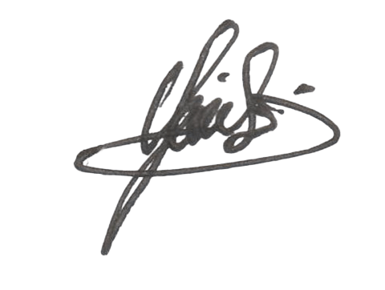 | la.suriadi.s@staf.undana.ac.id
Farid Mukhtar Riyadi | 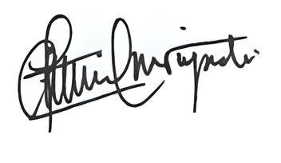 | farid.riyadi@staf.undana.ac.id
Sugiarto |  | sugiarto@staf.undana.ac.id
Meliyanti Thamrin | 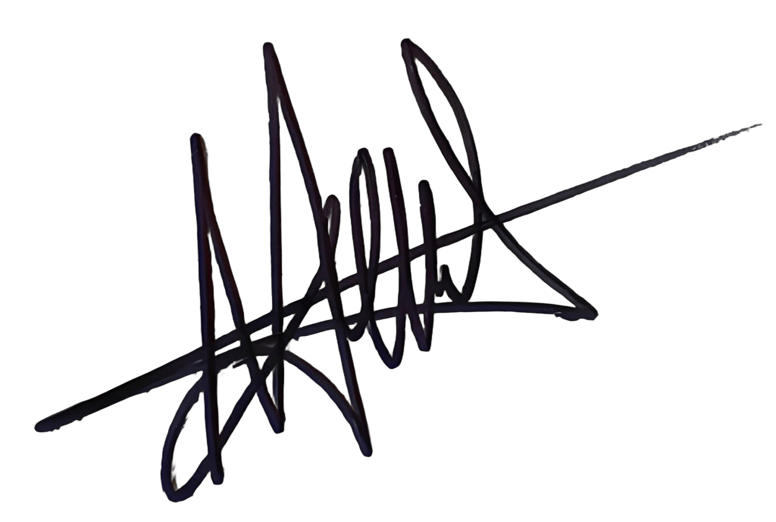 | meliyanti.thamrin@itk-buton.ac.id
Suhaiba Djai | 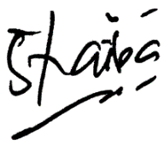 | suhaiba@itk-buton.ac.id

